**§ 2: HÌNH CÓ TÂM ĐỐI XỨNG**

**A. KIẾN THỨC CẦN NHỚ**

Điểm O ở hình 1 và điểm I ở hình 2 đều là trung điểm của đoạn thẳng nối hai điểm tương ứng bất kì trên hình đó. Chẳng hạn O là trung điểm của đoạm thăng AA’, I là trung điểm của đoạn thẳng MM’.

**Ta nói:**

Đường tròn (O) là **hình có tâm đối xứng** và O là **tâm đối xứng** của đường tròn (O). Hình bình hành ABCD là hình có tâm đối xứng và giao điểm I của hai đường chéo là tâm đối xứng của hình bình hành ABCD.

**B. BÀI TẬP CÓ HƯỚNG DẪN.**

**Bài 1.** Tìm tâm đối xứng của mỗi hình sau (nếu có):

1.  b) c)



d) e)

**Hướng dẫn:**

Hình a), c) và e) có tâm đối xứng

Hình b), d) không có tâm đối xứng

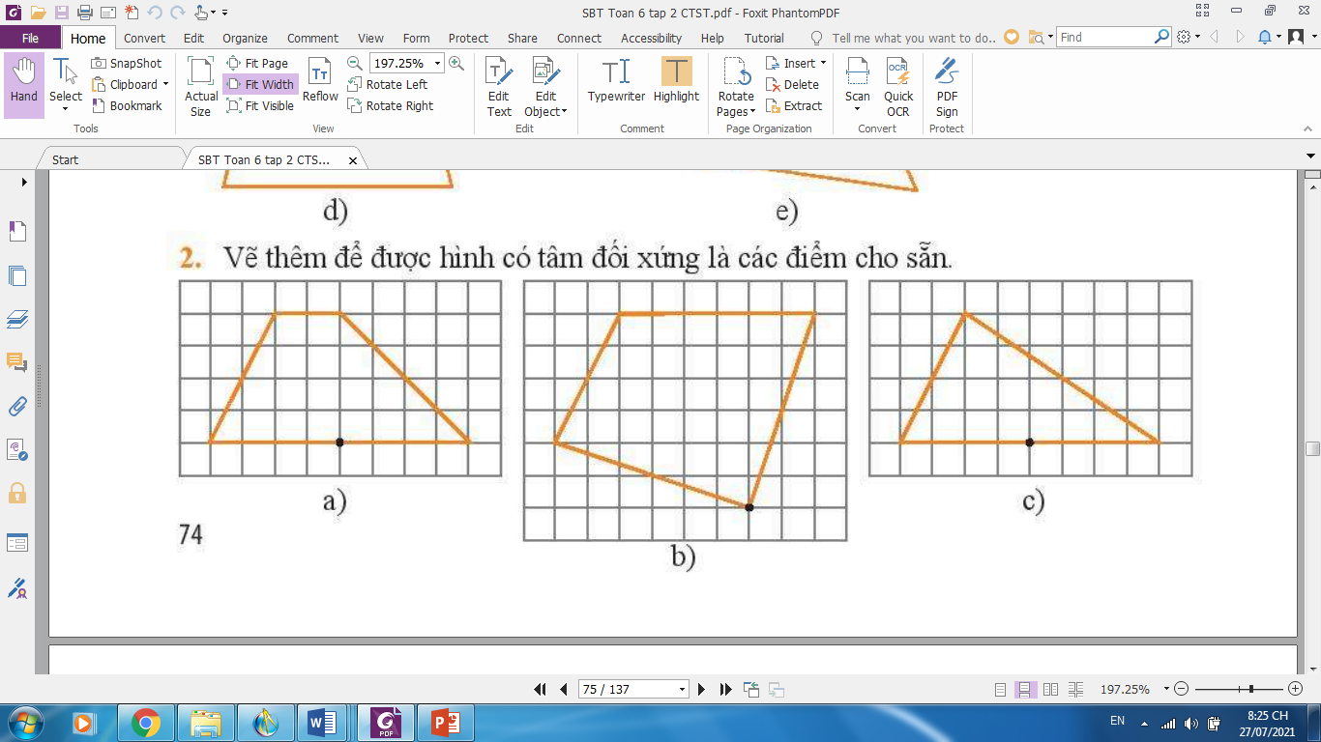**Bài 2.** Vẽ thêm để được hình có tâm đối xứng là các điểm cho sẵn.

**Hướng dẫn:**

Xác định các đỉnh của hình với mỗi đỉnh nối với điểm đã cho tạo thành đoạn thẳng sao cho điểm đã cho là trung điểm của đoạn thẳng. Nối các điểm vừa xác định ta được hình có tâm đối xứng là điểm cho sẵn.

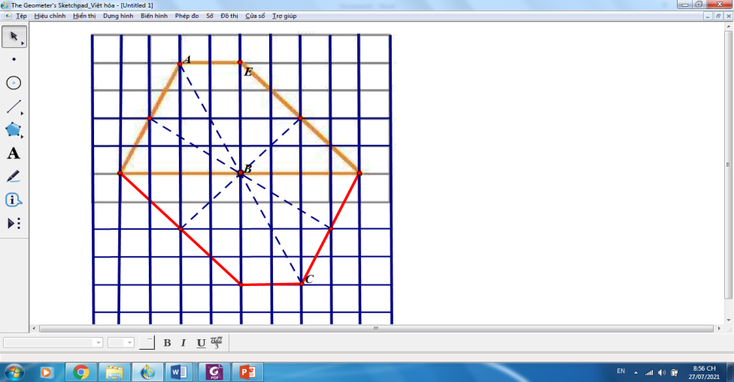****

**Bài 3.** Vẽ hình 6 cạnh có tâm đối xứng, không có trục đối xứng

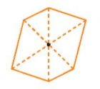**Hướng dẫn:**

**Bài 4.** Chữ cái nào sau đây có tâm đối xứng:

a) H A N O I;

b) N I N H B I N H

c) C A M A U

**Hướng dẫn:**

Các chữ cái H, N, O, I có tâm đối xứng

Các chữ cái còn lại không có tâm đối xứng

**Bài 5.** Vẽ hình 6 cạnh có trục đối xứng, không có tâm đối xứng

**Hướng dẫn:**

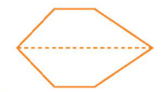

**Bài 6.** Tìm vật dụng trong nhà em có tâm đối xứng.

**Hướng dẫn: Cái thớt, mâm.....** DẠNG 3: nếu có

**C. BÀI TẬP TỰ GIẢI**

**Bài 1.** Hình nào sau đây có tâm đối xứng?

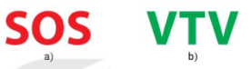

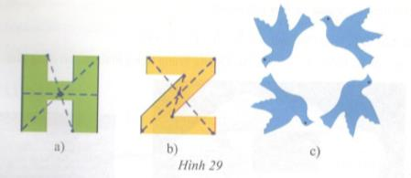

Hãy tìm hiểu ý nghĩa của từ có tâm đối xứng vừa tìm được đó.

**Bài 2.** Hãy xác định tâm đối xứng của hình sau

**Bài 3.** Vẽ họa tiết đối xứng dạng hình tròn như hình sau:

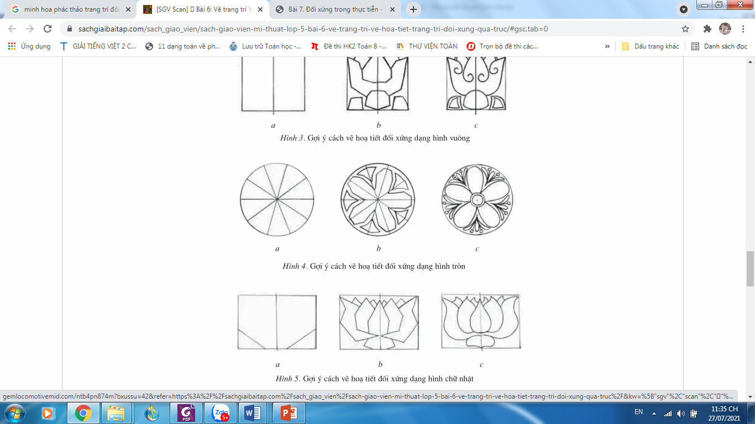

**D. BÀI TẬP TRẮC NGHIỆM**

**Câu 1.** Hình nào sau đây không có tâm đối xứng?

**A.** Hình vuông **B.** Hình tròn

**C.** Hình tam giác đều. **D.** Hình thoi

**Câu 2.** Hình nào sau đây vừa có trục đối xứng vừa có tâm đối xứng?

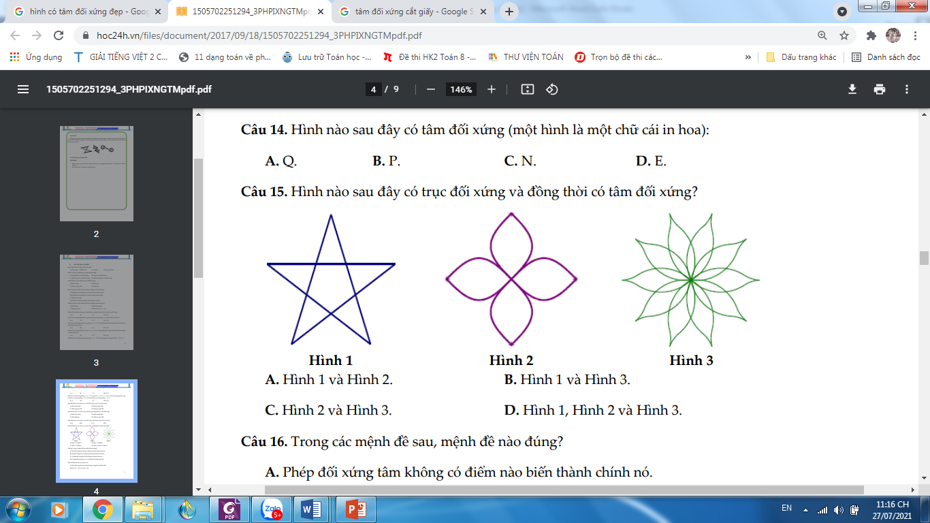

**A.** Hình 1 và hình 2. **B.** Hình 1 và hình 3.

**C.** Hình 2 và hình 3. **D.** Hình 1, hình 2 và hình 3.

**Câu 3.** Trong các hình sau đây hình nào có tâm đối xứng

**A.** Hình tam giác đều. **B.** Hình thoi.

**C.** Hình thang cân. **D.** Hình tam giác vuông cân

Đáp án:

Câu 1: C

Câu 2: C

Câu 3: B